ЧЛЕН СОВЕТА ФЕДЕРАЦИИ
ФЕДЕРАЛЬНОГО СОБРАНИЯ РОССИЙСКОЙ ФЕДЕРАЦИИ
103426, Москва, Б. Дмитровка, 26
« 04 » февраля 2010 г. № 45-29/СЛ
Министру сельского хозяйства Российской Федерации
Скрынник Е.Б. Уважаемая Елена Борисовна!
Разрешите поблагодарить Министерство сельского хозяйства и Вас лично за поддержку российских сельхозпроизводителей.
Зная Вас как ответственного руководителя, оперативно реагирующего на все проблемы, возникающие на селе, хочу сообщить Вам о критической ситуации в получении субсидий, сложившейся во многих регионах Российской Федерации. На данный момент получение субсидий в субъектах ожидается не ранее апреля текущего года, что может негативно сказаться на посевной, так как затраты на подготовку начинаются в феврале, а начало посевной в некоторых регионах начинается уже в марте.
Прошу Вас разобраться по данной проблеме и содействовать в получении субсидий для сельхозпроизводителей в более короткие сроки.

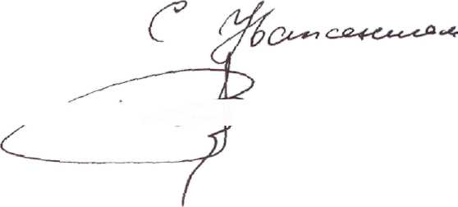
Первый Заместитель Председателя Комитета
По аграрно-продовольственной политике
и рыбохозяйственного комплекса Лисовский С.Ф.

